프로젝트 계획서

<시계는 와치와치>

- 변 경 이 력 -

|  |  |  |  |
| --- | --- | --- | --- |
| 일자 | 버전 | 변경 내역 | 작 성 자 |
| 2023.03.13 | Ver. 1.0 | 프로젝트 목적 및 개요 작성 | 안영준 |
| 2023.03.14 | Ver. 1.5 | 조직도 추가 및 기타 수정 | 신선빈 |
|  |  |  |  |
|  |  |  |  |
|  |  |  |  |
|  |  |  |  |
|  |  |  |  |

- 목 차 -

1. 프로젝트 개요 - 3 -

1.1 목적 - 3 -

1.2 주요 일정 - 3 -

1.3 조직 - 4 -

1.3.1 조직도 - 4 -

1.3.2 역할 및 책임 - 4 -

1.4 생명주기 모델 - 5 -

1.5 도구 - 5 -

2. 규모 산정 - 6 -

2.1 WBS(Work Breakdown Structure) - 6 -

3. 일정 - 7 -

4. 산출물 관리 - 8 -

5. 리스크 관리 계획 - 9 -

# 프로젝트 개요

## 목적

|  |
| --- |
| 프로젝트에 대한 간단한 소개 및 수행 목적을 기술한다. |

'시계는 와치와치'팀은 주가 예측을 위한 사이트 제작으로

금융 시장의 안정성과 투자자의 수익률을 높이기 위한 것에 목적을 둔다.

첫번째로 투자 결정에 도움을 주기 위함이다.

주가 데이터를 기반으로 투자자들에게 주식 시장의 상황을 파악하는데 도움을 준다.

두번째로 금융 규제에 활용되기 위함이다.

금융 규제 기관은 주가 데이터를 분석하여 금융 시장의 안전성을 평가하고,

이를 바탕으로 금융 시장을 조절하는 역할을 수행한다.

## 주요 일정

|  |
| --- |
| 프로젝트에서 주어진 주요 단계, 일정 별 산출물을 기술한다. |

|  |  |  |
| --- | --- | --- |
| 단계 | 일정 | 산출물 |
| 요구사항 분석 | 2023.03.02 ~ 2023.03.08 |  |
| 프로젝트 계획 | 2023.03.09 ~ 2023.03.16 | 프로젝트 계획서 |
| 설계 | 2023.03.17 ~ 2023.03.31 | 설계 명세서 |
| AI 모델링 | 2023.04.01 ~ 2023.04.30 | AI 모델 |
| 구현 | 2023.05.01 ~ 2023.07.30 | 웹 프로그램 |
| 테스트 | 2023.08.01 ~ 2023.08.08 | 테스트 보고서 |
| 유지보수 | 2023.08.09 ~ |  |

## 조직

|  |
| --- |
| 프로젝트 내 구성원들의 조직도 및 역할을 기술한다. |

### 조직도

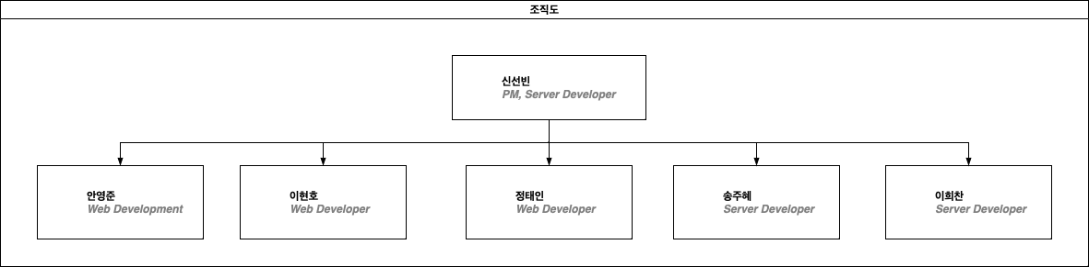

### 역할 및 책임

|  |  |  |
| --- | --- | --- |
| 팀원 | 역할 | 책임 |
| 신선빈 | PM, 서버 개발 | - 프로젝트의 전반적인 계획 및 실행  - 프로젝트 산출물 관리  - 서버 개발 |
| 안영준 | 웹 개발 | - UI 개발  - 요구사항을 토대로 웹 설계 |
| 이현호 | 웹 개발 | - UI 개발  - 요구사항을 토대로 웹 설계 |
| 정태인 | 웹 개발 | - UI 개발  - 요구사항을 토대로 웹 설계 |
| 송주혜 | 서버 개발 | - 서버 개발 |
| 이희찬 | 서버 개발 | - 서버 개발 |

## 생명주기 모델

|  |
| --- |
| 프로젝트에 적용할 생명주기에 대한 설명을 기술한다. |

폭포수 모델



## 도구

|  |
| --- |
| 프로젝트에 적용할 도구에 대한 설명을 기술한다.  Ex) 일정관리 도구 등.. |

1. Notion

- 회의록 작성 및 자료 공유

2. Figma

- 웹 UI 설계 및 테스트

- 요구사항 명세서 작성 시 활용

3. Visual Studio Code

- 웹 환경 구현 시 VSCode 활용

- Django를 활용하여 Python 및 HTML, CSS로 웹 제작

4. Git, Github

- 프로젝트 개발 시 소스코드 저장 및 공유

- 버전 관리

5. Word

- 산출물 문서 작성 시 활용

6. Amazon AWS

- 주가 관련 데이터 저장 SAN

7. MySQL

- 주가 시계열 데이터 관련 자료 저장공간 (로컬 저장소 – 백업 서버로 사용 예정)

8. PyCharm

- 웹 UI 설계 및 테스트

- 데이터베이스 저장소 및 서버 통합 연결 미들웨어 애플리케이션

# 규모 산정

|  |
| --- |
| WBS를 작성하고, 각 작업에 소요되는 기간을 계산한다. |

## WBS(Work Breakdown Structure)

# 일정

|  |
| --- |
| 주요 일정을 Gantt 차트와 PERT 차트를 이용하여 작성한다. |

# 산출물 관리(팀원들 간의 관리 계획)

|  |
| --- |
| 산출물의 관리 방안을 기술한다.  산출물을 어디에 저장하고, 산출물 명을 어떤 규칙으로 할지 등을 기술한다. |

* 프로젝트 계획서 및 각종 서류
* 현재 AWS와 관련된 지원이 나오지 않아 팀원 각자 개인 PC에 저장된 상태
* 대부분은 Notion에 업로드되어 실시간 유지보수
* 변경사항은 Ver 1.0, Ver 1.5, Ver 2처럼 각각 버전을 매겨 효율적으로 서류 순차 정리
* Source Code
* 이것 역시도 Notion의 코드 관련 문서 작성칸이 있어 작성 후 저장
* 대부분은 Github를 통해서 push